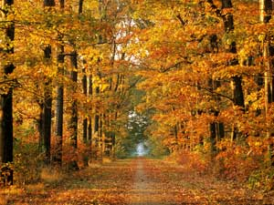 Ну что, **школьники, сознавайтесь! Наверняка хотя бы раз, вы обижали учителей или обижались на них сами. Были недовольны своими оценками и в слезах жаловались на ""злобного физрука"" или "" учительницу по истории "" маме. Сегодня вы должны оставить все свои обиды в стороне и от всей души поздравить своих учителей с их праздником!   
   
  
У всех отношения с учителями складываются по-разному. Но одна мысль о том, что эти люди выбрали делом своей жизни – воспитание нас, школяров, должна помогать прощать многое. Ведь именно учителя возделывают ту почву, на которой мы потом будем стоять всю жизнь. И самая большая радость преподавателей – видеть, как посаженные ими, растут. профессиональным цветы, ,**   
 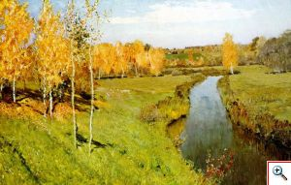Международный День учителя

**Что лучше моей классной руководительницы!**

**Нигде на  свете нет!**

**Она красива и умна,**

**И очень добрая она!**

**Что не спроси,**

**На все найдет ответ.**

**Да, лучше моей классной руководительницы.**

**Нигде на свете нет!**

**Я  посвящаю  это стихотворение  Козловой Елене  Николаевне. Это  мой классный  руководитель, а еще это моя  любимая учительница. Она учит меня в 5 классе.**

**Елена Николаевна - добрый, отзывчивый и решительный  человек. Всегда  старается нам во всем помочь,и я ей за это благодарна. Наша классная руководительница очень  веселая. Она заходит в класс с улыбкой, всегда интересуется, как у нас дела.**

**Елена Николаевна – учитель технологии. Она замечательная учительница, которая вкладывает  всю душу в свои уроки, с ней учиться очень интересно.**

**Вот и осень наступает,  
День учителя... Пора...  
Наш учитель и не знает,  
Что мы делали вчера  
От заката до рассвета,  
При поддержке пап и мам.  
Получилась стенгазета  
Дорогим учителям. 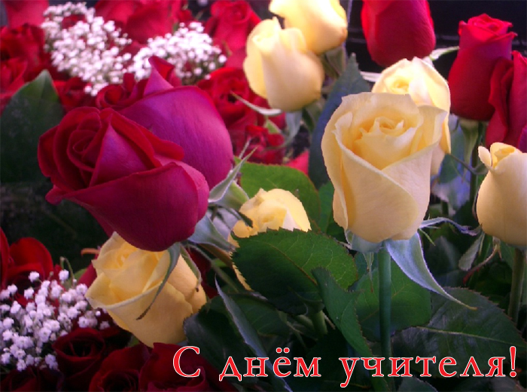 Дорогие наши учителя!  
  
Вас сегодня поздравляет  
С Днем учителя наш класс.  
Пусть не всех пока что знает,  
Мы ведь в среднем (звене) первый раз...  
  
Вам желаем мы успеха,  
Новых творческих побед,  
Море радости и смеха,  
В жизни долгих, долгих лет!  
  
Ну а тем, кто на уроки  
Ходит с нами целый год,   
Посвящаем эти строки.  
Улыбнитесь, кто Стихи для классного рукаводителя! 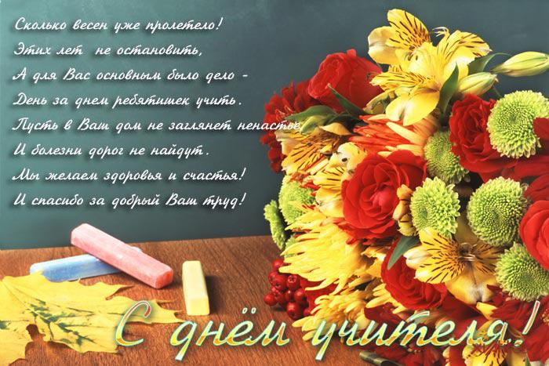 Хоть и нет 2100 программы   
В пятом классе, повезло.  
Но по-прежнему без мамы  
Пятиклашкам тяжело.  
  
Сколько новеньких предметов,  
Их запомнишь все когда?  
Сколько разных кабинетов!  
Заблудился, и куда?  
  
Сколько разных педагогов,  
И у каждого свой нрав.  
Каждый день по шесть уроков!  
(И куда смотрел Минздрав?)  
  
Кто же деточкам подскажет,  
Где оставить сапоги?  
Кто присмотрит и покажет:  
На обед, дружок, беги.  
  
Классный наш руководитель  
Разрешит любой вопрос.  
Зря тревожитесь, родитель,  
Пятиклассник, вить уже.**  **Дорогая Елена Николаевна !  
С Днем учителя! Желаем  
Много ярких школьных дней.  
Мы искусство понимаем!  
С математикой трудней...  
  
Эта вазочка с цветами  
Прямо к празднику, для Вас.  
Жизнь прекрасна рядом с Вами!****Самый-самый дружный класс** .поздравление на день учителя в стихах*.*  **Козловой Елене Николаевне От Бурдиной Дарьи 5 «Г» класса … С Днём учителя Елена Николаевна …**